运行程序前请将Binary tree文件夹置于D盘路径下，即D:\Binary tree。

测试用例1：

运行D:\Binary tree\Binary tree.exe。

按照提示输入二叉树的结点信息（本程序采用按先序序列建立二叉树的方法，用大写字母标志结点的信息，“#”表示空结点）：

输入ABCD##E##FG##H##IJK##L##MN##O##

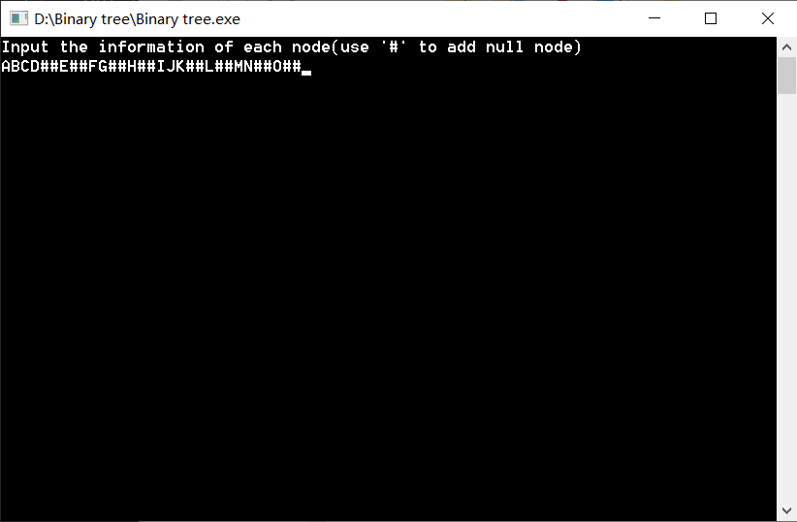

会得到横向打印的可视化二叉树（最左端为根节点，往右层数依次加深。同一深度的上、下两个结点分别为对应父结点的右、左子结点；为了保证不超出程序框的容纳范围，二叉树的深度不宜超过10）：

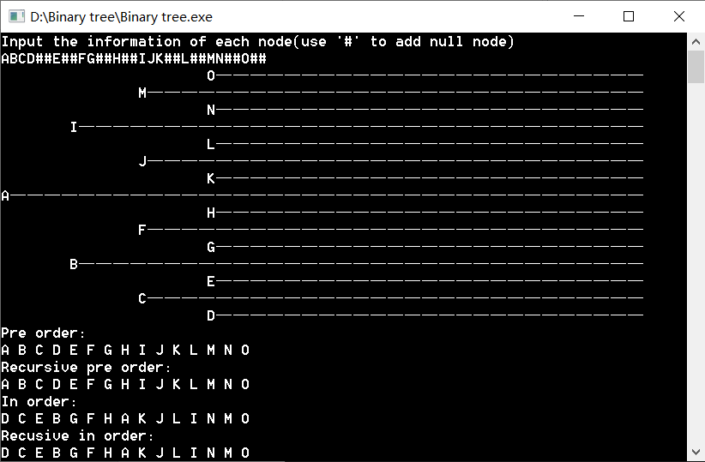

依次输出非递归先序遍历、递归先序遍历、非递归中序遍历、递归中序遍历、非递归后序遍历、递归后序遍历、层序遍历的结果：

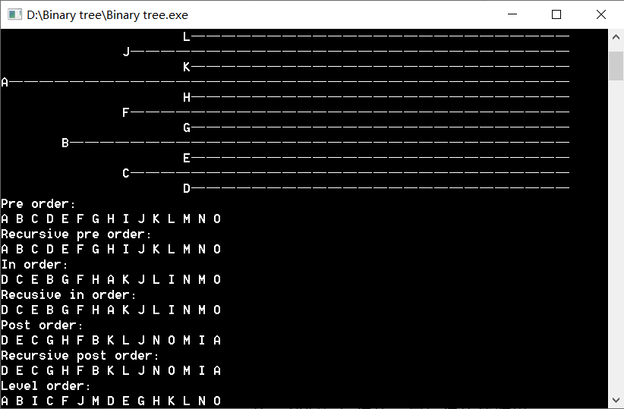

判断是否为完全二叉树及计算二叉树的宽度：

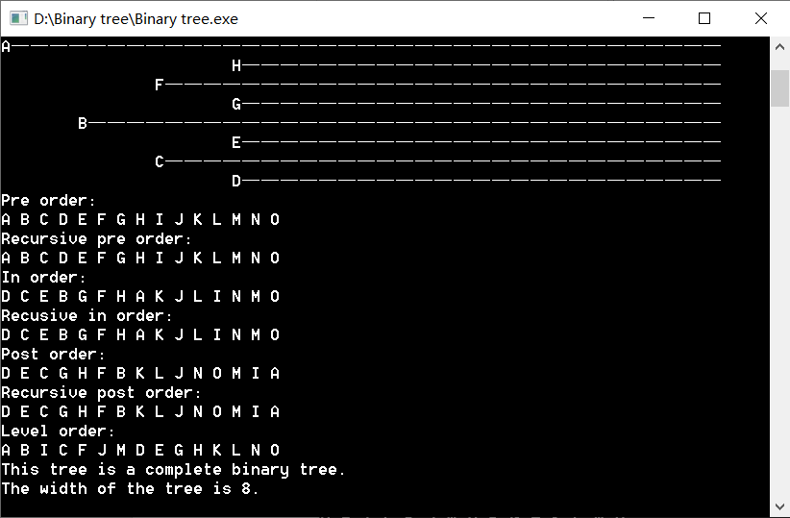

在D:\Binary tree\result.txt文件中输出操作结果：

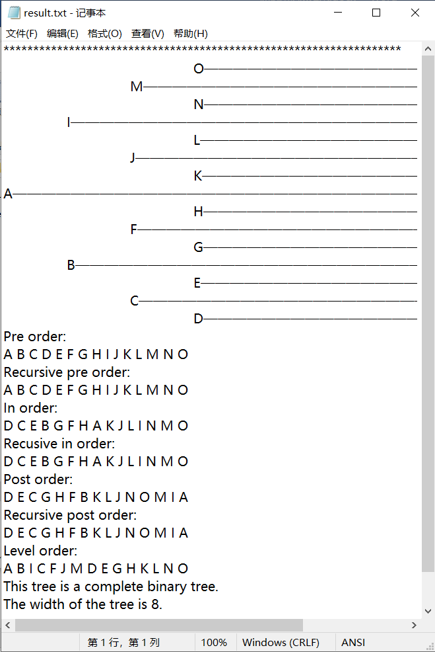

测试用例2：

输入ABDH##I##E##CF#J##G##

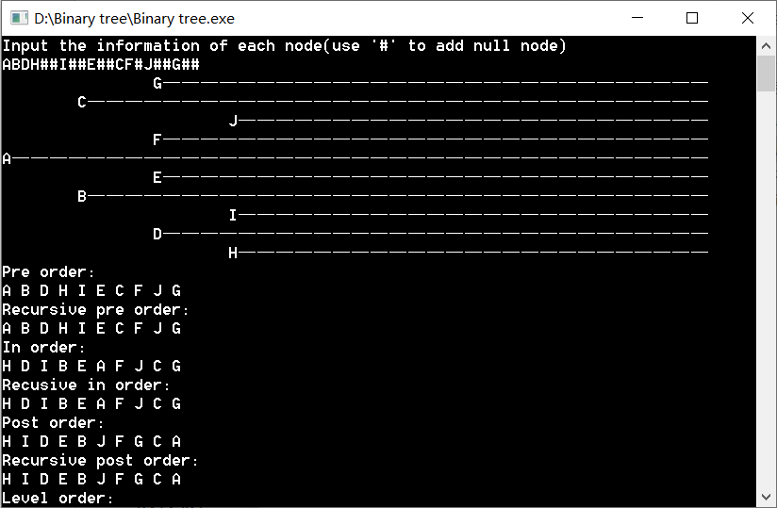

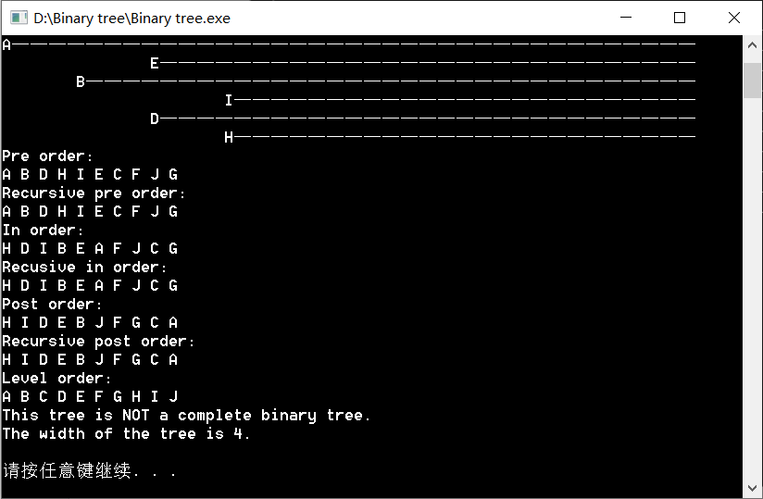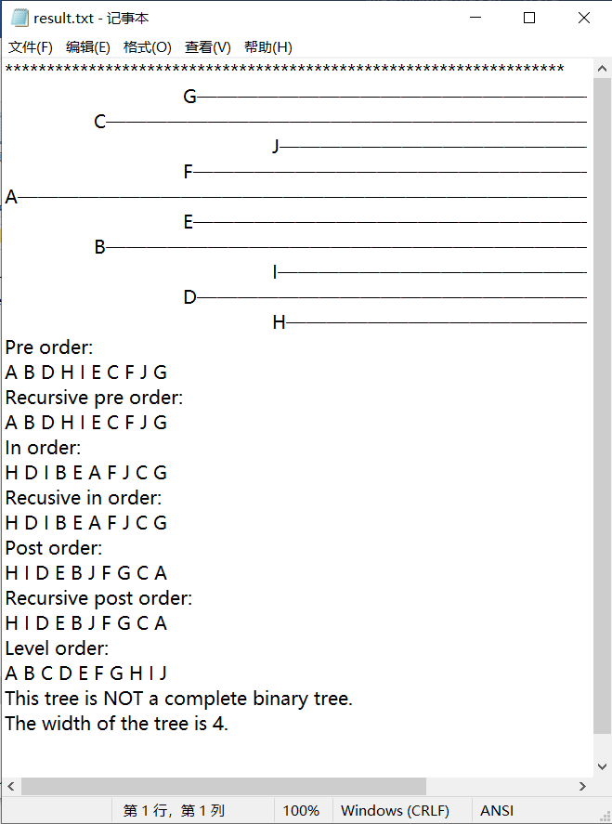

测试用例3：

输入ABDH##I##E##CF#H##GI##J##

